pendici d'una nuova saga nordica.

11
"Ci sono tappe nella via della pittura aveva scritto Ernesto Caballo in occasione d'una delle prime sue mostre personali, nel Palazzo del Parco, a Bordighera — che nessun artista può evitare: esperimenti. conquiste, giri di boa si susseguono secondo un ritmo logico, talvolta risaputo ... e costituiscono il diario stesso dell'artista. Questo è il caso, ci pare, di Silvia Maggioni — concludeva Caballo — interprete affettuosa di quelle immagini di natura ed umane che hanno ormai cittadinanza poetica affidata ad una ricca tradizione".
Come per un gioco puntuale se ne fregiano, dunque. i ritmi compositivi d'una serie di dipinti ad olio ed acrilici che distinguono la stagione riminese tra il 1959 e il '60, con le sue Reti a bilanciere attraverso le quali la Maggioni s'accosta all'astrazione.
Permangono infatti le stesse esigenze contrappuntistiche di quell'esperienza nelle successive ricerche di forme e colori da identificarsi nel folto d'un bosco in Autunno, come in un'arroccata contrada di Siena o di Assisi (Quartiere vecchio) ch'è ormai l'opera di un visionario, accomunando nella stessa sintassi pittorico-formale Reti in riposo (altrimenti intitolato Trasparenze), cui per molti resta affidata la memoria dell'Artista sol che si pensi come per oltre quindici anni, proprio con queste opere, si fosse presentata, da Zurigo e Berna a Milano e Parma, da Alessandria e Bergamo al Sestrière, ad Anversa. Bologna e Diano Marina. Ogni volta oggetto d'una crescente attenzione da parte della critica più attenta come del collezionismo. La presenza di alcuni ritratti (Sorriso timido. La maschera e il volto, Achille Zucchinetti, Il Signor Pierre Huet, Il pittore Ezio Sclavi), tutti del 1960-61, implica la disponibilità della Maggioni nel suo ruolo di testimone, a volte con un pizzico di pirandelliano scandaglio psichico, da leggersi nei volti, senza interrompere con questo la continuità dell'ormai acquisito sintetismo evocativo delle geometrizzanti vedute del paesaggio ligure, nelle stilizza-te costruzioni urbane, nelle più libere strutture tettoniche del territorio come nell'Ultima Neve nei boschi o nelle più ampie distese di Inverno nell'entroterra.
Si direbbe però che questo modo di focalizzare l'attenzione su un paesaggio, richiamandovi alcuni più tipici suoi "nodi" o "snodi". finisce con l'assumere, per Silvia
Maggioni, il valore di un autentico linguaggio cui, senza difficoltà alcuna. riconducono, nello stesso 1961, Reti al sole e Case sulla roccia, Riflessi a sera, Cespuglio invernale, Mandorli e lo stesso Autoritratto (questo solo in lapis e carboncino nel disegno preparatorio per il dipinto successivo). quasi a cavallo, dunque, tra raffigurazione e astrazione.
Quale che sia, di volta in volta, l'evocazione in termini come questi — neppur tanto dettati dall'immagine fisica della realtà, quanto tradotti già in elementi propriamente "formali" — è soprattutto questo a qualificare, ben più
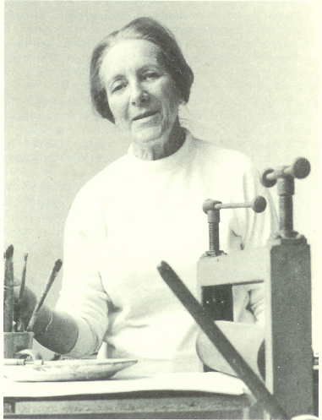
Silvia Maggioni nello studio, fotografia del 1966

